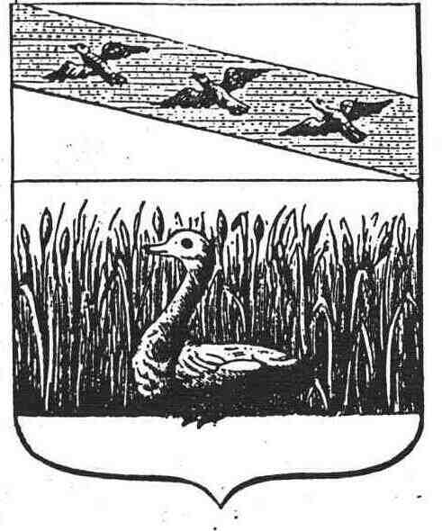
СОБРАНИЕ ДЕПУТАТОВ ГОРОДА СУДЖИ
СУДЖАНСКОГО РАЙОНА
КУРСКОЙ ОБЛАСТИ

РЕШЕНИЕ

от 31 марта 2021г. № 46

Об отмене Решений Собрания депутатов города Суджи Суджанского района Курской области от 22.06.2020г. №256,257,258

В соответствии с Гражданским кодексом РФ, ФЗ №161 от 14.11.2002 г. «О государственных и муниципальных унитарных предприятиях», Уставом муниципального образования «город Суджа», Собрание депутатов города Суджи решило:
1. Отменить Решения Собрания депутатов города Суджи от 22.06. 2020г. №256 «О внесении изменений в Устав муниципального унитарного предприятия «Суджанская ярмарка», №257 «О внесении изменений в Устав муниципального унитарного предприятия коммунальных электрических и тепловых сетей города Суджи (МУП КЭТС)», №258 « О внесении изменений в Устав муниципального унитарного предприятия водопроводно-канализационного хозяйства города Суджи (МУП ВКХ) в связи с неактуальностью внесения в Уставы муниципальных унитарных предприятий города Суджи, указанных в решениях дополнений и изменений на текущий момент времени.
2. Администрации города подготовить актуальные изменения и дополнения в Уставы муниципальных унитарных предприятий города Суджи в соответствии с действующим законодательством.
3. Поручить руководителям муниципальных унитарных предприятий города Суджи рассмотреть новые изменения и дополнения в Устав на законность.
4. Администрации города вынести проект решения на рассмотрение Собрания депутатов города Суджи.
5. Разместить настоящее Решение на официальном сайте Администрации города Суджи.
6. Контроль за исполнением данного Решения возложить на заместителя главы города Суджи Самойлова А.В.
7. Решение вступает в силу с момента его подписания.

Председатель Собрания депутатов Ю.В. Дмитрюков
Глава города Суджи В.И. Дьяченко

